00382《法学基础知识#》导学方案
《法学基础知识》是非法学专业专科毕业而参加“中央广播电视大学人才培养模式改革和开放教育试点”法学专业本科阶段学习者必须补修的一门专业综合课。
- 课程考核方式：
课程考核形式为100%形考，即采取国开网完成4次形成性考核任务，作为最终考核结果的方式进行。为了便于学员顺利完成任务，特做如下导学方案，供大家学习参考。
二、网上学习登录方法：
1、登陆国家开放大学学习网，点击学生登录
2、输入13位学号，密码为自己的8位出生年月日。

三、课程学习方法：
1、找到《法学基础知识#》，点击“进入学习”
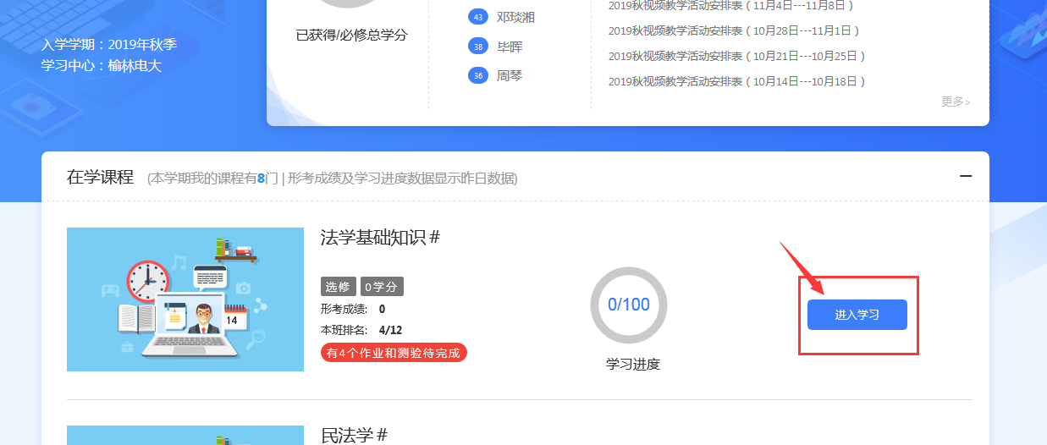
2、共有四次形成性考核，进入依次完成
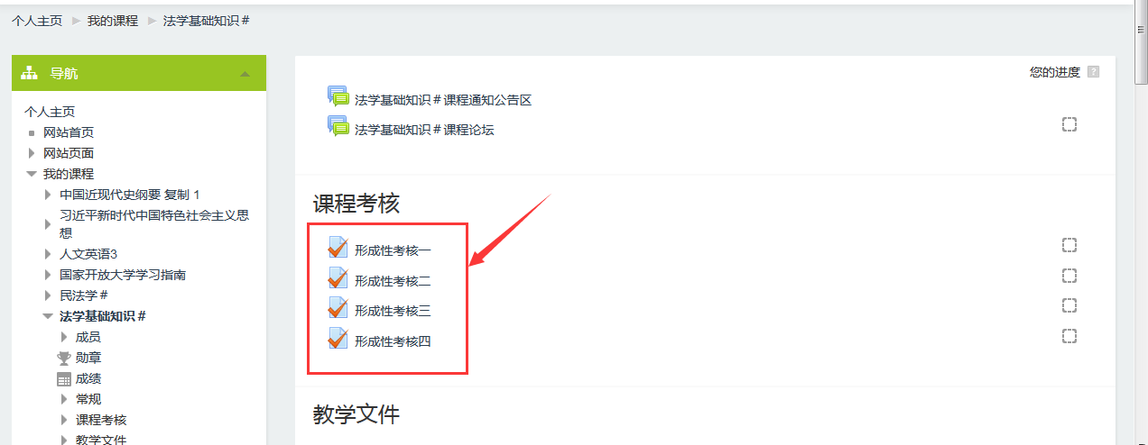
3、点击现在参加测试
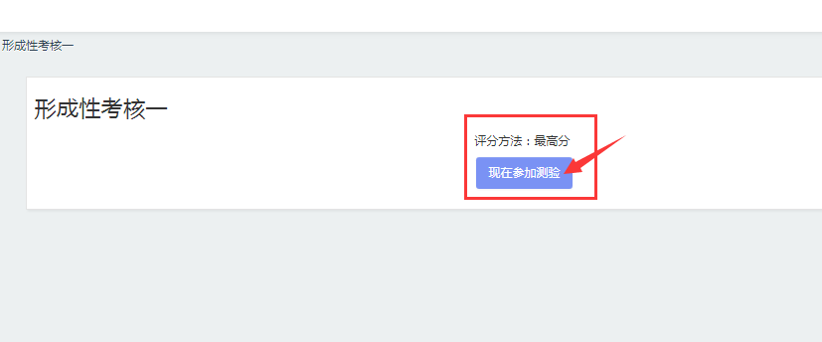
4、进入测试页面，即可开始答题：
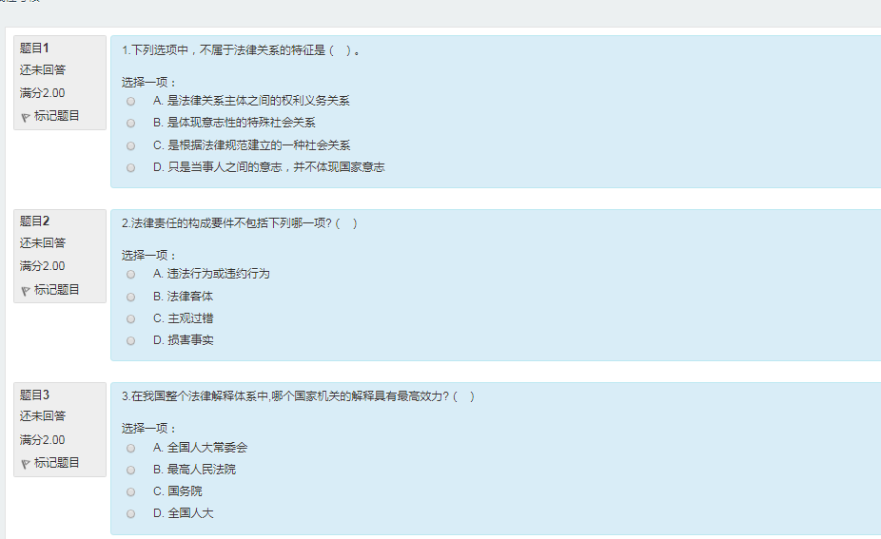
5、做完一页拉至低端，点击下一页，做完后点解右下角“结束答题”
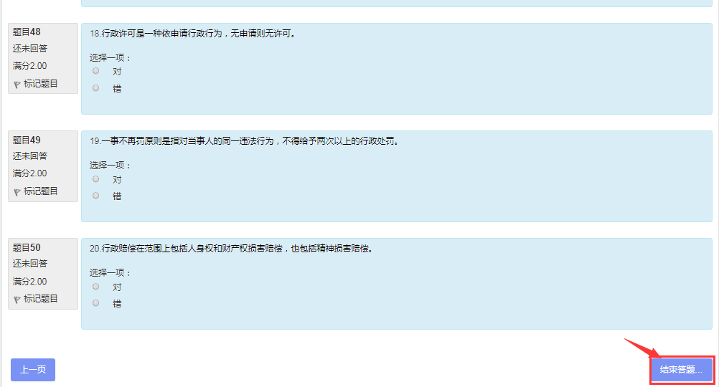
6、点击提交所有答案并结束
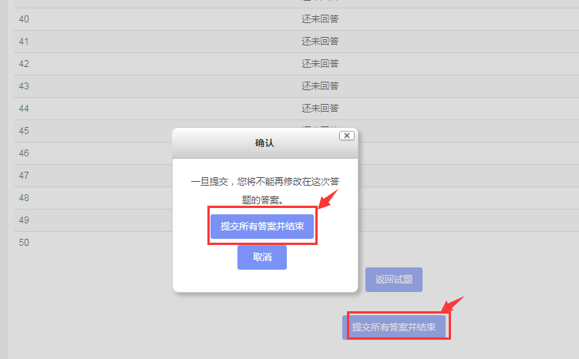
7、此时会出现答题情况，记录好答案，或者将此内容复制粘贴到word上，重新进入按此提示答案答题即可。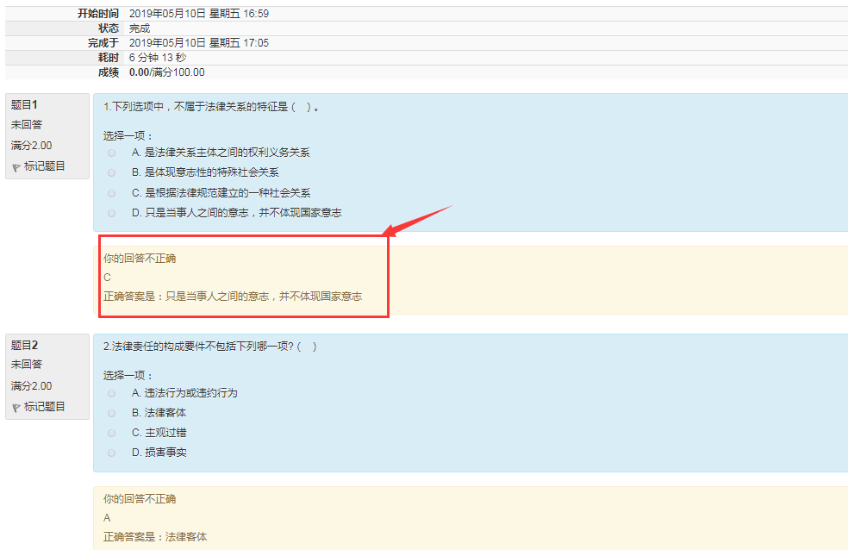
温馨提示：
登陆分校官网，http://www.ylrtvu.net.cn，点击“导学助学”，通过课程ID号或课程名称查找“导学方案”和课程“参考答案”。
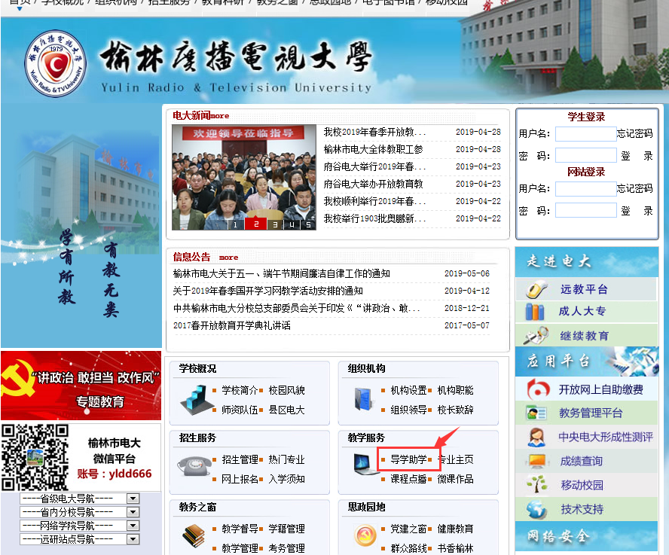
四、论坛发帖方法：
1、进入课程—点击“课程讨论”
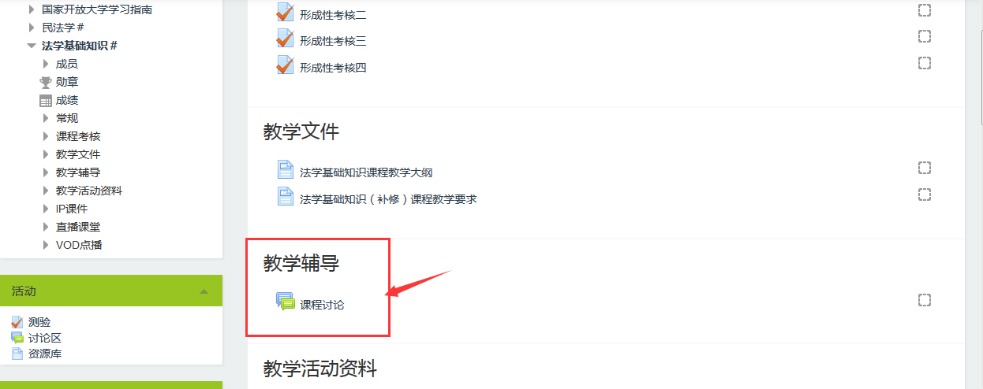2、点击开启一个新话题
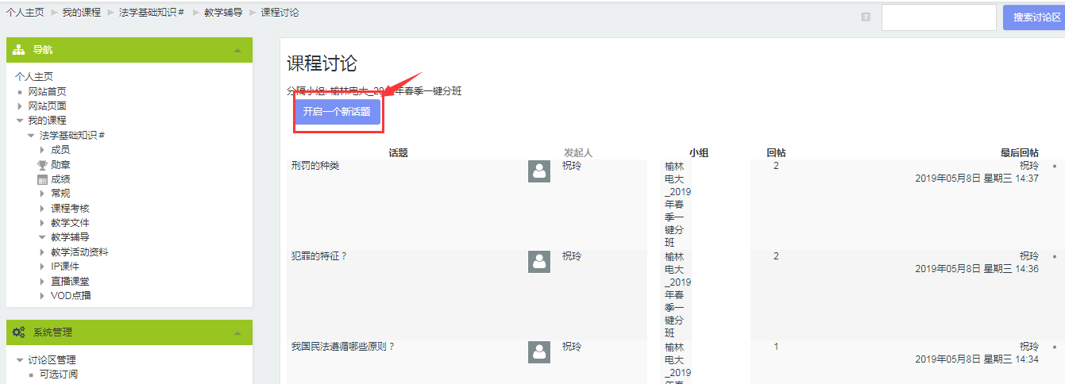
3、依次录入：主题、正文、最后点击“发到讨论区上”即可。

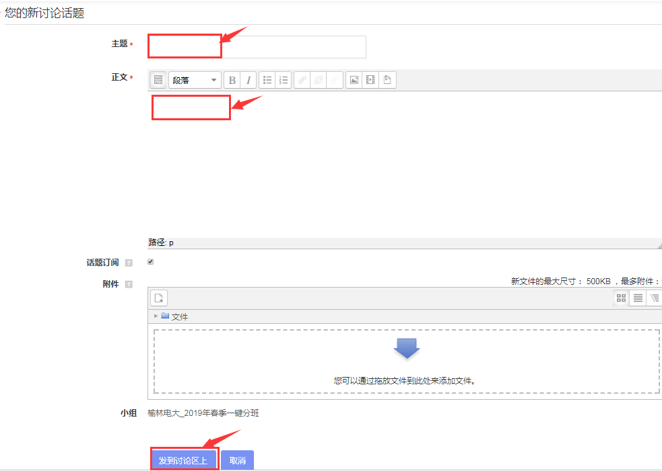
4、查看学习资料
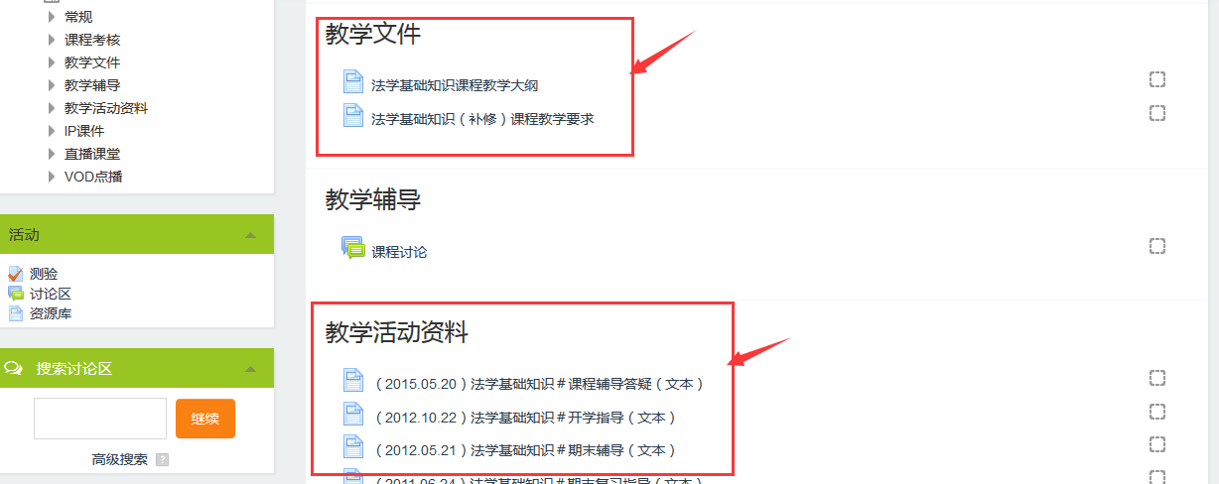

五、导学教师联系方式：
课程导学教师：祝老师 电话18991099805，微信同号，QQ：648758954，同学们学习过程中疑问可随时联系。预祝大家顺利完成学业。

